Hyacinthe Nicolao

Clément Rimbeuf

Esteban Vela

Maëlys Picault

# **Compte-rendu du projet**

# **Jeune 6.4**

Pré-ING 2 MI Groupe 5

Sommaire

**Compte-rendu du projet** 1

**Jeune 6.4** 1

**1.Le projet** 3

**a. Objectifs du projet** 3

**b. Attentes et cahier des charges** 3

**c. Comment utiliser notre site** 4

**d. Notre solution et fonctionnement du programme** 4

**2.Notre organisation** 13

**a. Comment on s’est organisé** 13

**b. Comment on aurait pu s’améliorer** 14

## **1.Le projet**

### **a. Objectifs du projet**

Ce projet a pour objectif de créer un site internet pour le projet jeune 6.4. Ce projet est un dispositif de valorisation de l’engagement des jeunes en Pyrénées-Atlantiques soutenu par l’Etat, le Conseil Général, le Conseil Régional, les CAF Béarn-Soule et Pays Basque, la MSA, la CPAM. Notre objectif est de créer un site internet qui permettrais aux jeunes entre 16 et 30 ans de faire valoriser toutes leurs expériences, compétences, savoir-être et savoir-faire. Nous cherchons à créer une plateforme permettant de faire le lien entre les jeunes et leurs tuteurs lors de leurs anciennes expériences. De plus le site permet de rajouter directement toutes les expériences validées par les réfèrent dans le CV des jeunes.

### **b. Attentes et cahier des charges**

Le site est divisé en plusieurs modules : un module “Visiteur””, un module “Jeune”, un module “Référent ”et un module “Consultant”. Selon l’utilisateur l’accès aux modules est différent, par exemple un référent ne peut pas modifier les informations personnelles d’un jeune. La charte graphique définie par le client est aussi séparée en fonction de ces modules avec des couleurs différentes (rose pour le jeune, vert pour le référent et bleu pour le consultant).

**Matrice de conformité**

Dans la colonne « État » on peut voir ce qui a été fait ou non dans le projet. En vert il y a ce qui est bon et ce qui fonctionne, en orange ce qui fonctionne en partie mais pas forcément parfaitement et en rouge ce qui ne fonctionne pas.

Nous avons utilisé ce tableau tout au long du projet afin de savoir où nous en étions dans le projet. Au début tout était donc rouge et au fur et à mesure de l’orange est apparu puis du vert.

On peut voir malheureusement qu’il nous reste une case en orange la case « Inclusion des références validées dans son CV ». En effet notre site permet à un jeune de télécharger directement un PDF avec toutes ses références validées néanmoins le site ne permet de les inclure automatiquement dans le CV, il faudra les copier-coller à partir du PDF dans son CV.

### **c. Comment utiliser notre site**

Quelque précision sur certaines fonctionnalités tel que par exemple le téléchargement en PDF des références du jeune. Il faut vous munir du logiciel suivant :

tcpdf qui va donc vous permettre de pouvoir télécharger en PDF.

Tout d'abord vous aller arriver sur la page Home du site Jeune 6.4.

Par la suite vous aller atterrir sur la page présentation ou vous allez avoir un résumer et un descriptif de quoi s'agit le site, ainsi de à qui s'addresse-t'il.

Vous ne pourrez avoir accès qu'au page présentation et nos partenaires.

Si vous voulez pouvoir avoir accès à tous, il vous faut créer un compte.

Pour cela veuillez-vous rendre dans la catégorie Jeune, suite à cela vous allez soit pouvoir vous inscrire ou si jamais vous avez créé un compte vous pourrez vous connecter avec celui-ci.

Une fois connecter vous avez accès à toutes les fonctionnalités du site en tant que jeune. Autant dans la création de référence que pour pouvoir contacter un consultant pour de futur job.

### **d. Notre solution et fonctionnement du programme**

Le programme informatique se compose de plusieurs parties avec plusieurs langages informatiques qui fonctionnent les uns avec les autres.

Tout d’abord la plupart des pages sont des fichiers PHP, avec des fichiers CSS qui permettent d’organiser l’esthétique des pages. Nous utilisons également un fichier à part PHP contenant des fonctions utilisées dans les différentes pages et des fichiers JSON contenant les données du site.

Nous allons maintenant détailler un peu plus chaque page avec leurs fonctionnalités et ce qu’elles utilisent. Il y a après la description de chacune d’elle une capture d’écran de la page.

**Module visiteur :**

La page d’accueil (home.php) : Cette page est la première page de notre projet elle est accessible à tous.

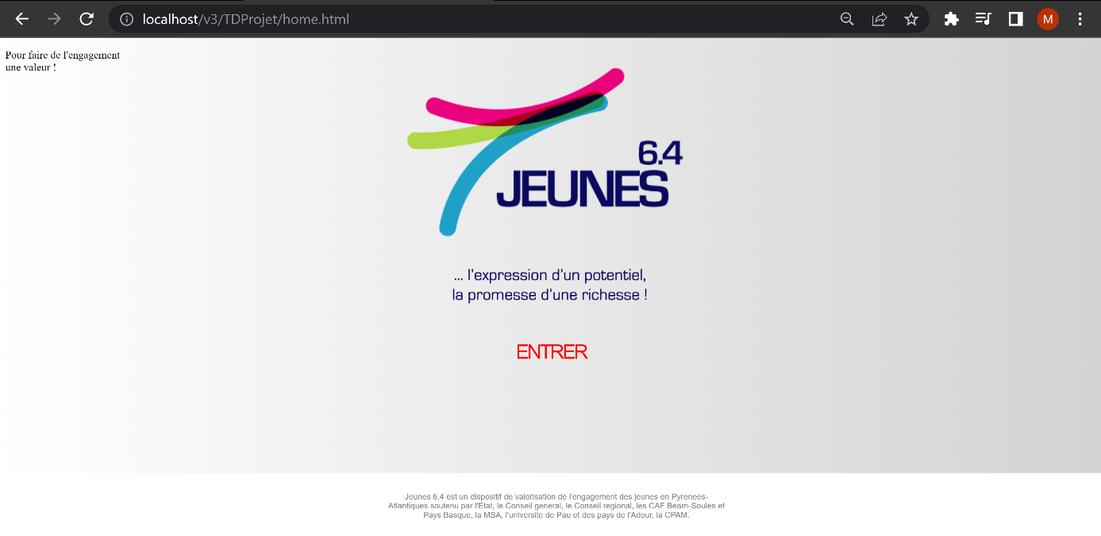

La page de présentation du projet (presentation.php) : Cette page présente le projet jeune 6.4, elle est accessible à tous et permet d’accéder au module jeune et à la page partenaires. Si l'utilisateur est connecté, son nom et prénom sont affichés ainsi qu'un bouton de déconnexion.

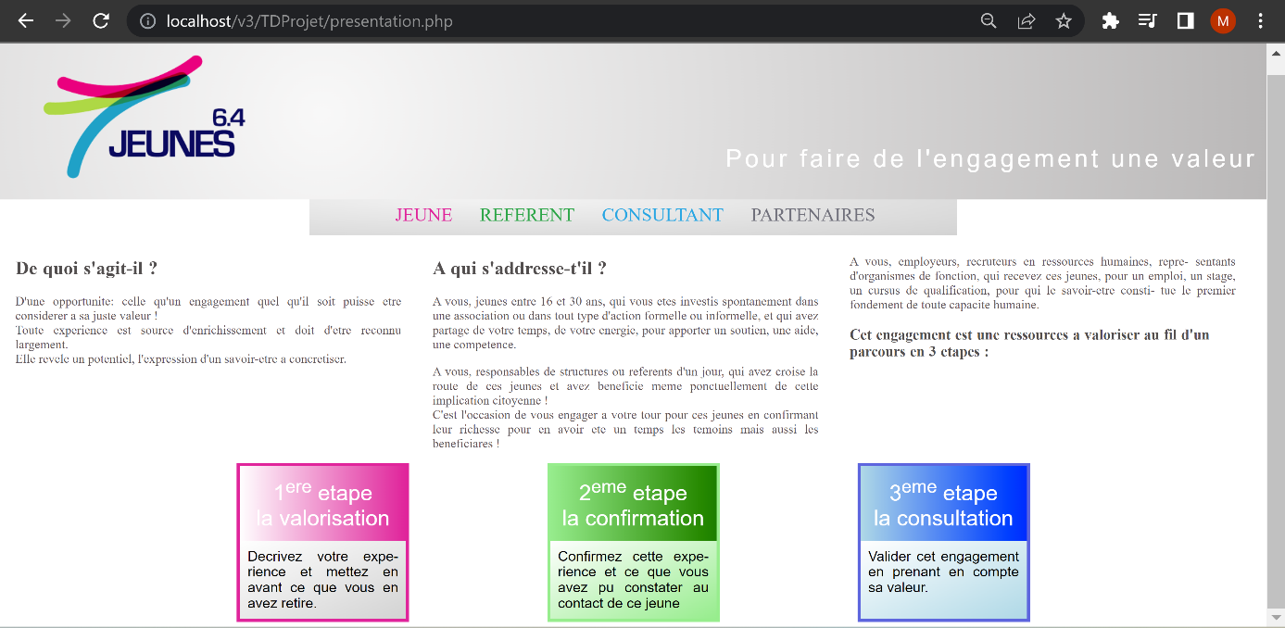Voici la page lorsque personne n’est connecté :

Voici la page lorsqu’un jeune est connecté (on voit le bouton déconnexion apparaitre en haut à droite) :

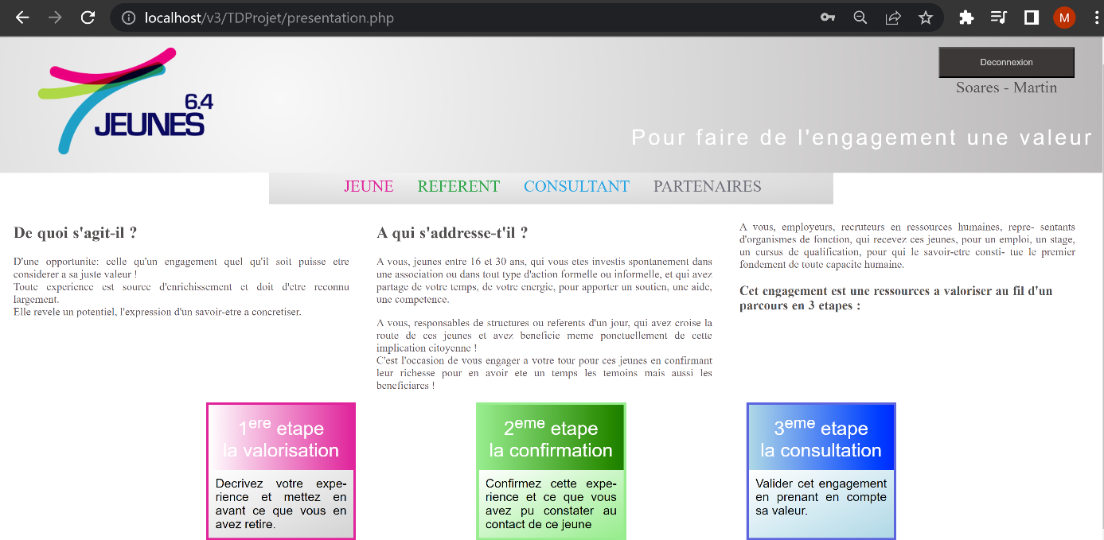

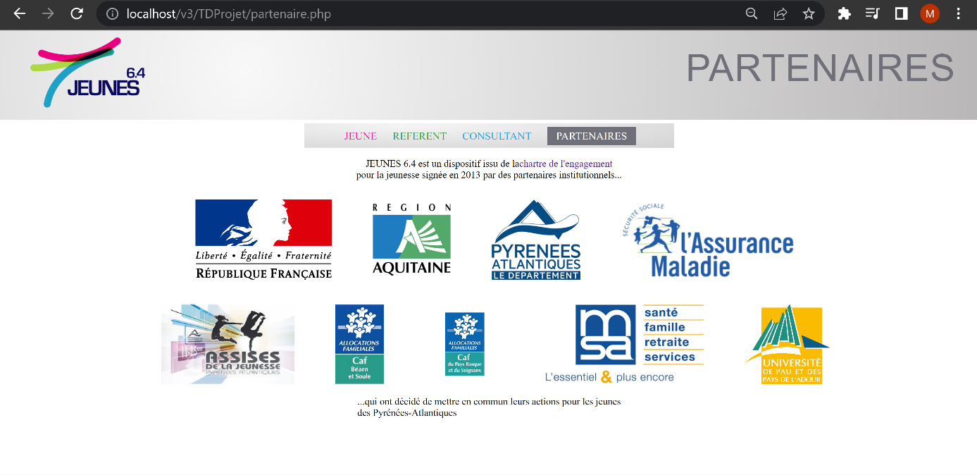La page des partenaires (partenaire.php) : Cette page est accessible par tous, elle montre tous les partenaires du projet jeune 6.4 et redirige vers les sites des partenaires lorsque l’utilisateur clique sur un des logos. De plus lorsqu’il clique sur « chartre de l’engagement », celle-ci s’ouvre en PDF.

**Module jeune :**

La page d’inscription (inscription.php) : Cette page permet de créer un compte jeune, et dispose d'un bouton « J’ai déjà un compte » qui redirige vers la page de connexion.

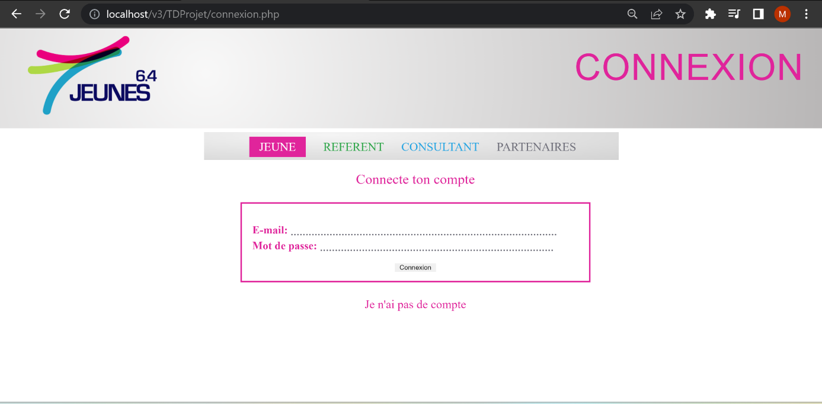La page de connexion (connexion.php) : Cette page permet de se connecter à son compte, et dispose d'un bouton « Je n'ai pas de compte » qui redirige vers la page inscription.

La page du profil Jeune (profil.php) : Cette page permet aux jeunes d'accéder à leurs profils et de les modifier. De plus, chaque jeune peut voir toutes ses demandes de référencements, celle validées et celles en attentes. Enfin, on peut sélectionner des références à envoyer à un consultant, en précisant l'adresse mail de celui-ci, ou bien les télécharger en PDF.

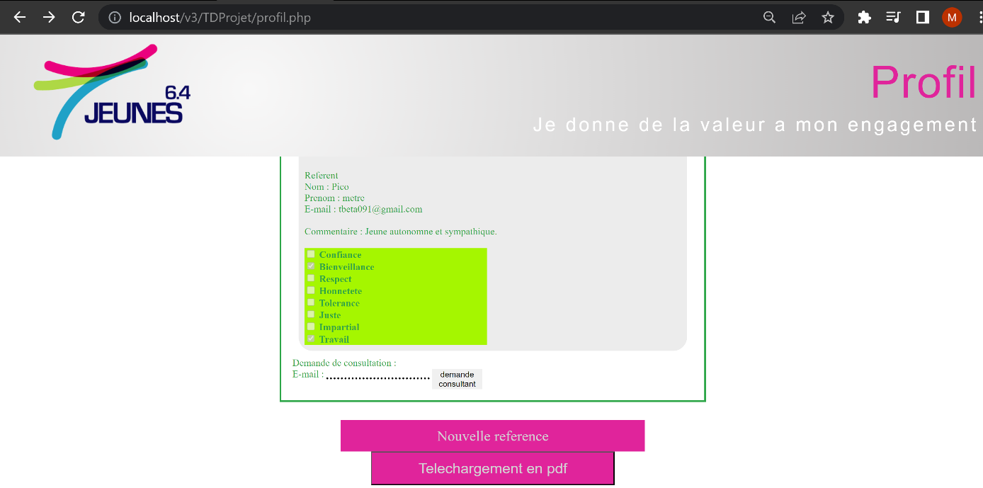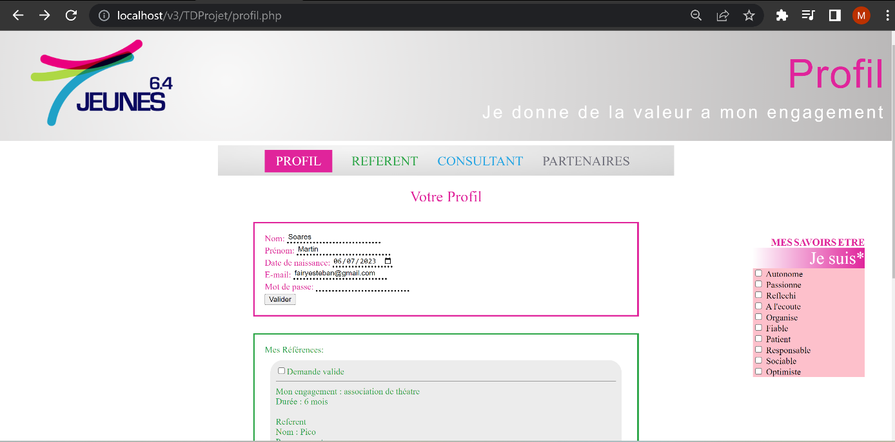

La page de demande de nouveau référencement (nouvelle_reference.php ?) : Cette page est accessible uniquement aux jeunes étant connecté à un compte et elle leur permet de faire une demande de référence auprès d’un référent. Lorsque le jeune clique sur le bouton « Envoyer » un mail est envoyé au référent qui pourra ensuite valider la demande de référence.

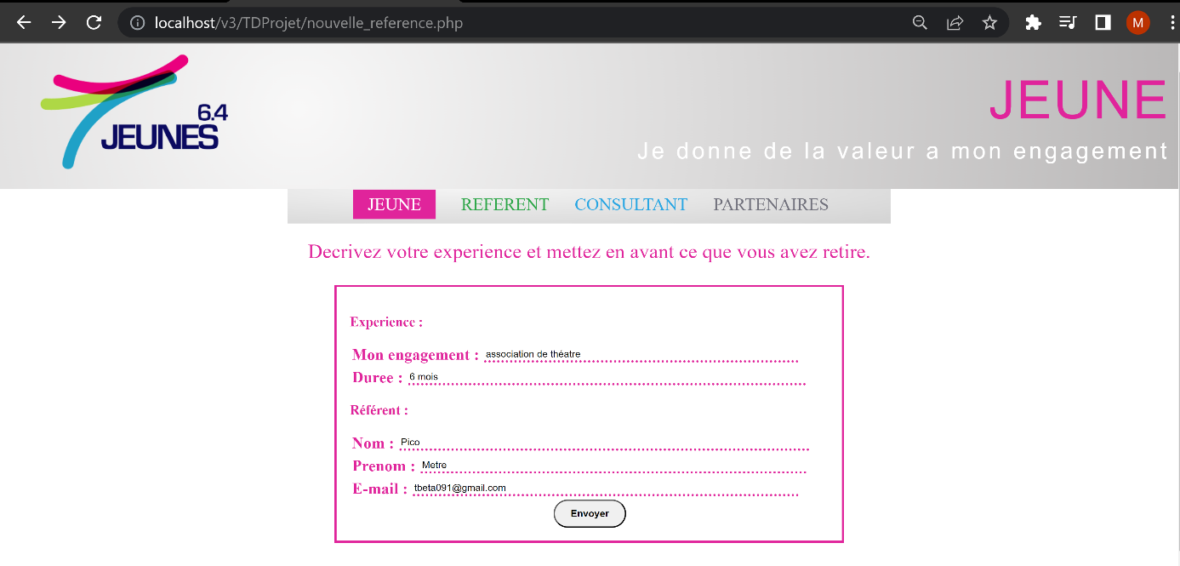

Voici le mail reçu par le référent :

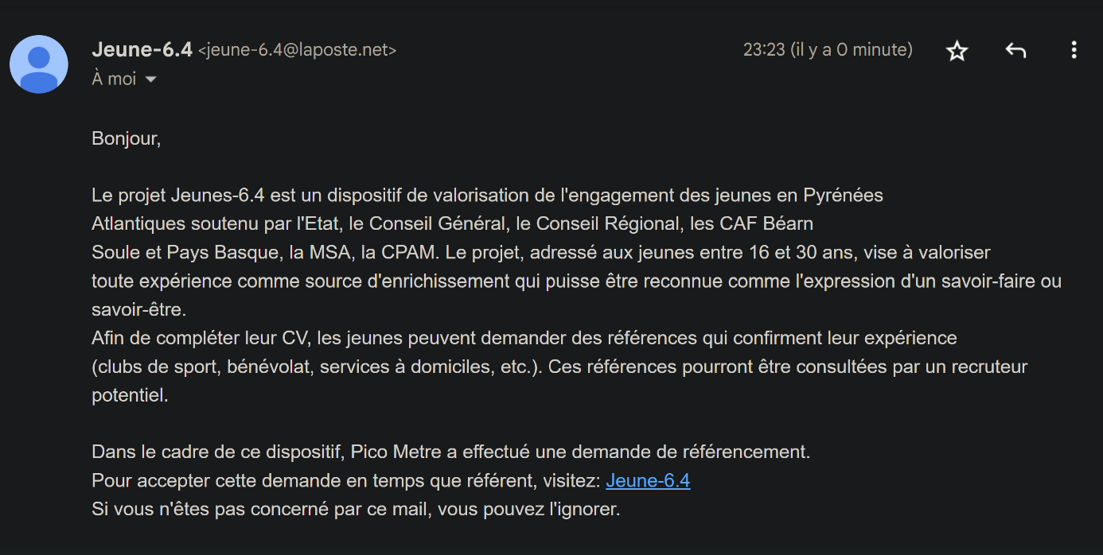

**Module référent :**

La page de validation d'une référence (referent.php) : Cette page est la page réservée aux référents, accessible uniquement via une demande de référence par mail, afin que ceux-ci puissent valider et compléter les informations nécessaires (par exemple si le Jeune a fait une erreur sur les informations du référent). Les référents peuvent également ajouter un commentaire sur le jeune mais également sélectionner ses savoirs-être et/ou savoir-faire.

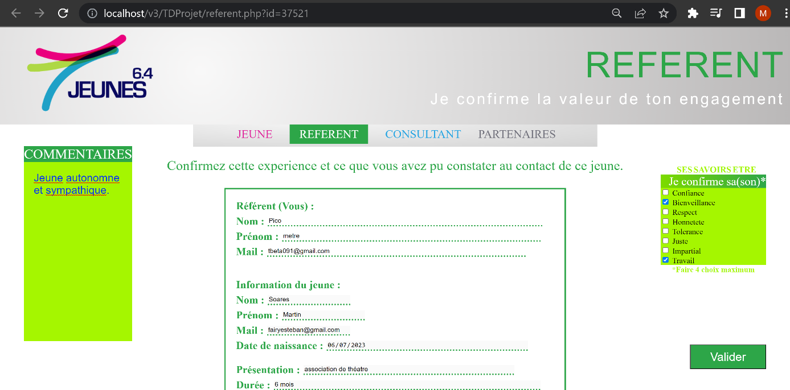

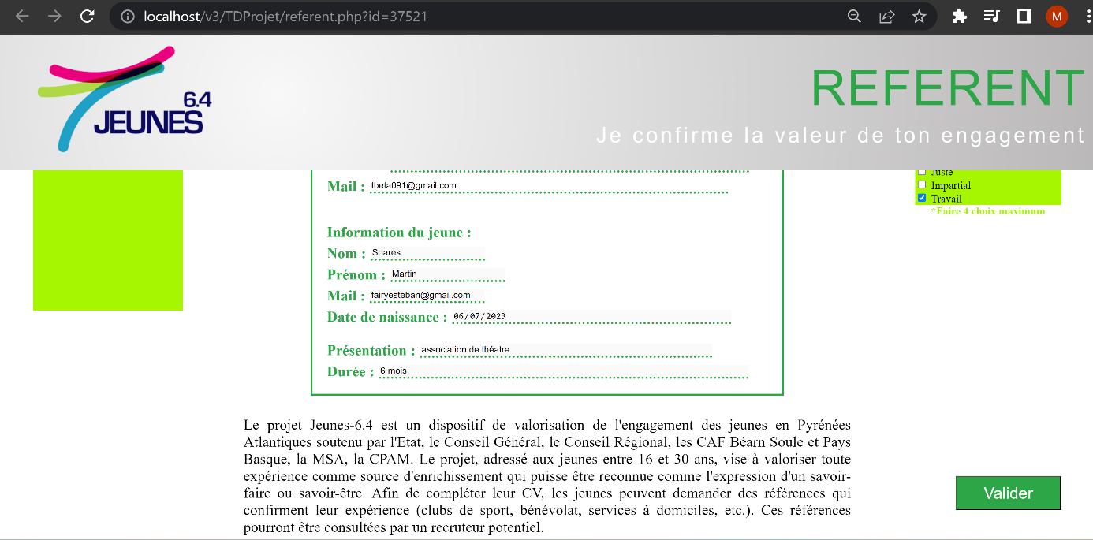

Voici le mail reçu par le jeune pour confirmer la validation de sa demande de référence :

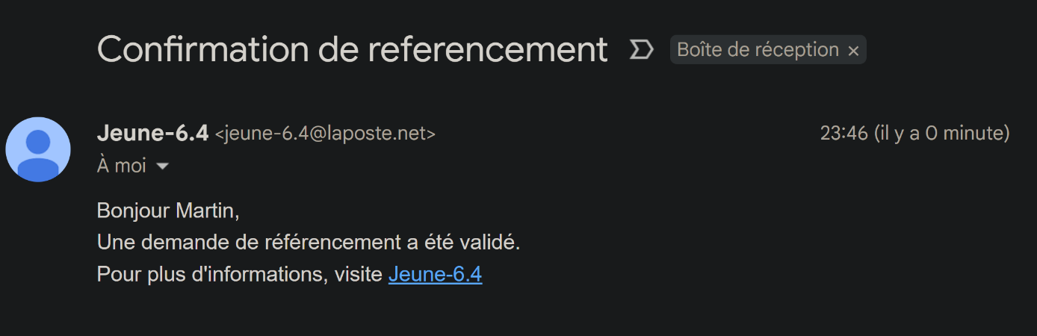

La page remerciement (remerciement.php) montre un message pour remercier le référents d’avoir valider la demande de référence du jeune. Elle lui indique également comment sortir de cette page de trouver plus d’information sur le site.

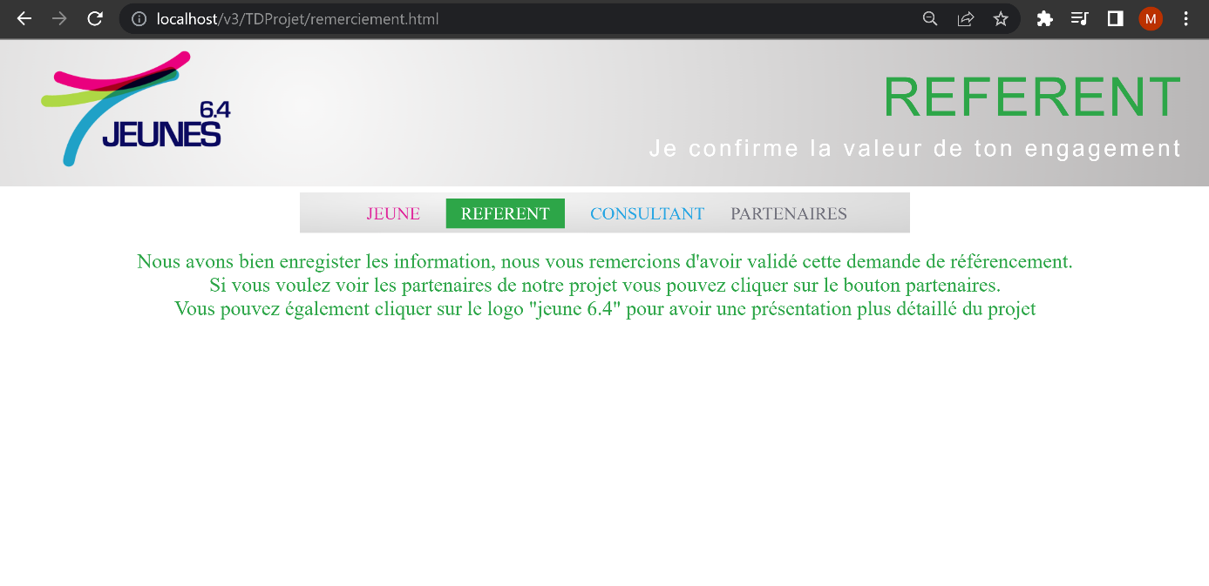

**Module consultant :**

La page du consultant où il peut voir le profil du jeune et ses référencements (consultant.php) cette page est accessible uniquement par les consultants, à l'aide d'un lien envoyé par mail. Dans cette page, le consultant peut voir les informations du jeune, ainsi que les références validées que le jeune a décidé de partager.

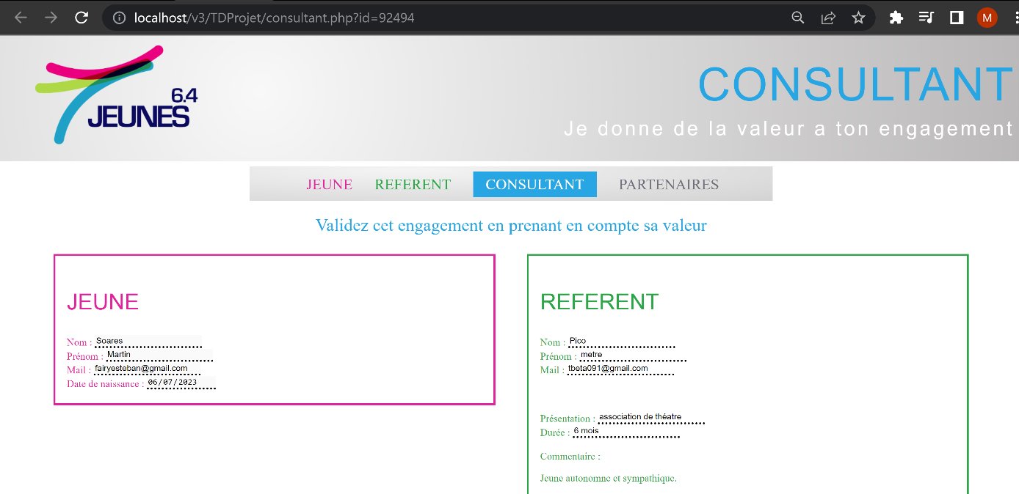

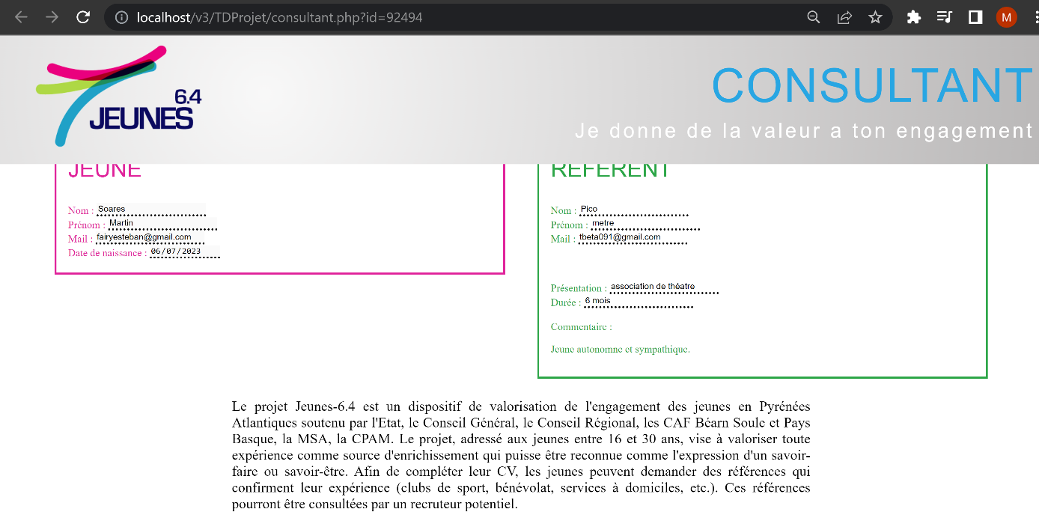

Mail reçu par le consultant :

﻿ 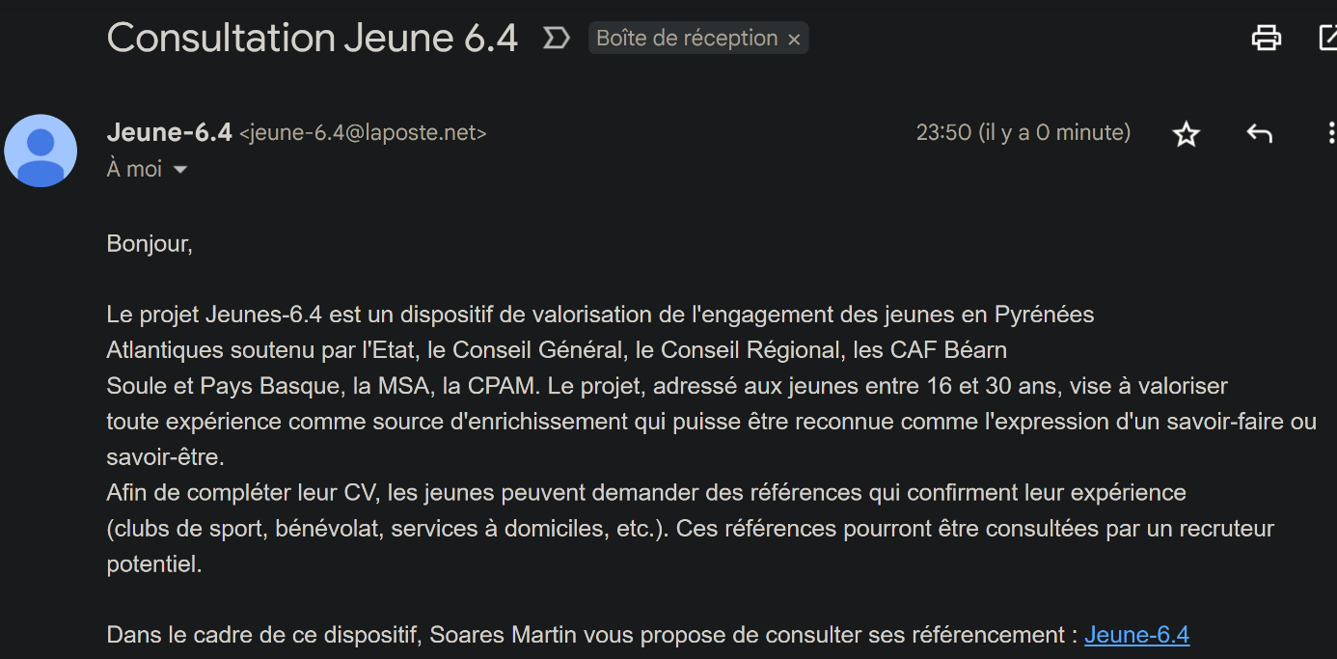

## **2.Notre organisation**

### **a. Comment on s’est organisé**

Tout d’abord lors de l’arrivée du sujet, nous en avons pris connaissance chacun de notre côté. Nous avons ensuite dans la semaine pu discuter de ce que nous avions compris ou pas et commencé à réfléchir à comment procéder.

Puis, Clément a commencé à travailler le plan de notre projet et chaque étape que nous allions devoir effectuer. Il a tout de suite, pendant les vacances, commencé à faire les deux premières pages du site, la page home et la page présentation.

Ensuite les premiers TD sont arrivés et nous avons commencé à travailler tous ensemble Hyacinthe et Clément se sont occupé de corriger le CSS des deux premières pages pendant que Esteban et Maëlys ont fait la page partenaires.

Maëlys à ensuite débuté les pages connexions et inscriptions et Hyacinthe à ensuite commencé à mettre du PHP sur nos pages HTML ceux afin que l’on puisse gérer les comptes et les autorisations d’accès aux pages. Clément pendant se temps à commencé le code en JSON et commencé la création des comptes. Quant à Esteban, il s’est chargé de faire les envois de mails.

Ensuite nous avons fait un point entre nous qui nous ont fait nous rendre compte que notre CSS n’était pas très beau, compréhensible et avec beaucoup de choses inutiles. Hyacinthe à donc pris le temps de corriger tout cela. Il fallait après cela finir la gestion des comptes ainsi que faire les pages consultants et tout regrouper entre eux. Clément et Esteban ont donc gérer les comptes jeunes qui ne fonctionnait pas parfaitement. Maëlys s’est occupé de faire la page dédiée aux consultants. Pour finir les projet les garçons se sont occupés de finaliser les derniers détails du code notamment les envois au consultant qui n’avais pas encore été fait. Pendant ce temps Maëlys s’est chargé de faire ce compte rendu.

### **b. Comment on aurait pu s’améliorer**

Nous aurions pu mieux nous organisés afin de définir ce que chacun faisait car nous nous somme un peu tous retrouvé à tous faire. Cela nous a quand même permis de facilement nous corriger les uns les autres mais nous pensons que cela nous a également un peu ralenti. En effet cette façon de travailler nous a un peu empêcher de travailler tous en même temps sur des choses différentes. Nous aurions donc du plus segmenter notre travaille afin d’avancer plus efficacement.

**3.Bibliographie**

-L’énoncé du sujet

- Le manuel du PHP : <https://www.php.net/manual/fr/>

- HTML character codes : <https://www.rapidtables.com/web/html/html-codes.html>

-W3 schools : -<https://www.w3schools.com/html/>

- <https://www.w3schools.com/css/css_positioning.asp>

- <https://www.w3schools.com/css/css_display_visibility.asp>

- Guide jeune 64 : <https://le64.fr/guide-jeunes-64>

- Aide laposte : <https://aide.laposte.net/contents/comment-parametrer-un-logiciel-de-messagerie-pour-envoyer-et-recevoir-mes-courriers-electroniques>